Министерство образования и науки Российской Федерации

Федеральное государственное бюджетное образовательное учреждение высшего профессионального образования

«Уфимский государственный нефтяной

технический университет»

Кафедра вычислительной техники и инженерной кибернетики

Отчет лабораторной работы №3

По дисциплине: Структуры и алгоритмы обработки данных

Выполнила: Сайфуллина А.Р.

Ст.гр. БПО-15-01

Подпись_____________________________

Принял: Жолобова Г.Н.

Дата________________________________

Подпись_____________________________

Уфа 2018

Задание:

Написать программу, которая содержит текущую информацию о книгах и библиотеке.

Сведения о книгах включает:

1. Номер УДК, ФИО
2. Название книги, год издания
3. Количество экземпляров данной книги.

Программа должна обеспечить:

1. Начальное формирование данных обо всех книгах в библиотеке в виде списка
2. При выдаче книги на руках вводится номер УДК и программа уменьшает значение количеств книг на одну единицу и выдает сообщение, что соответствующей книги в наличии нет
3. При возвращении книги вводится номер УДК и программа увеличивает значение количества на одну единицу
4. По запросу выдается список всех книг в библиотеке

Описание программы:

1. Формируем список книг в библиотеке:

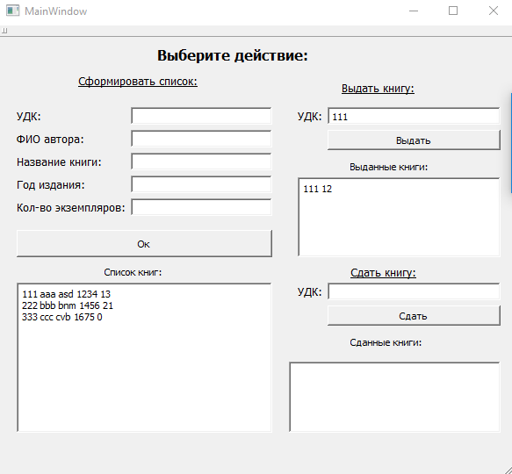

1. Выдача книги производится по номеру УДК

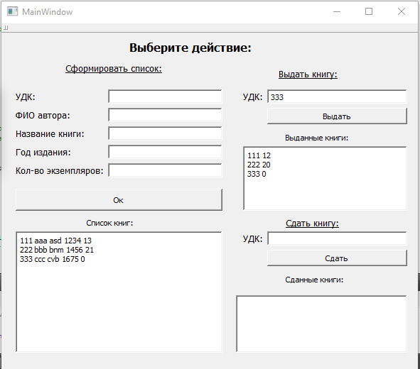

Если книга присутствует в базе по УДК, то в MessangeBox выводится информация “Your book!” (“Книга ваша!”) и количество экземпляров уменьшается на 1:

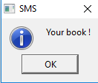

Если книги нет в базе по УДК, то MessangeBox выводится информация “Thhere is no such book in the library!” (“Такой книги совсем нет!”):

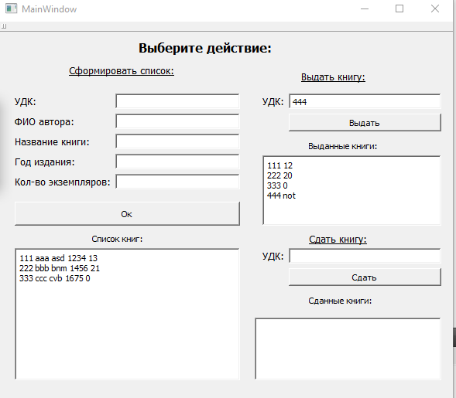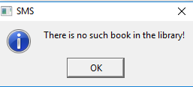

Если книга присутствует в базе по УДК, но нет в наличии, то в MessangeBox выводится информация “The book is currently missing!” (“Книга отсутствует!”) и количество экземпляров увеличивается на 2:

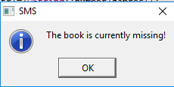

1. Сдача книги:

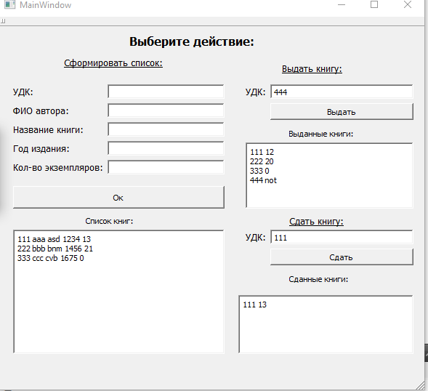

При сдачи книги вводится номер УДК, если данная книга присутствует в базе, то в MessangeBox выводится информация “The book is handed over!” (“Книга сдана!”) и количество экземпляров увеличивается на 1:

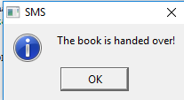

При сдачи книги вводится номер УДК, если данная книга отсутсвует в базе, то в MessangeBox выводится информация “There is not book in the library!”” (“Книга сдана!”) и количество экземпляров уменьшается на 1:

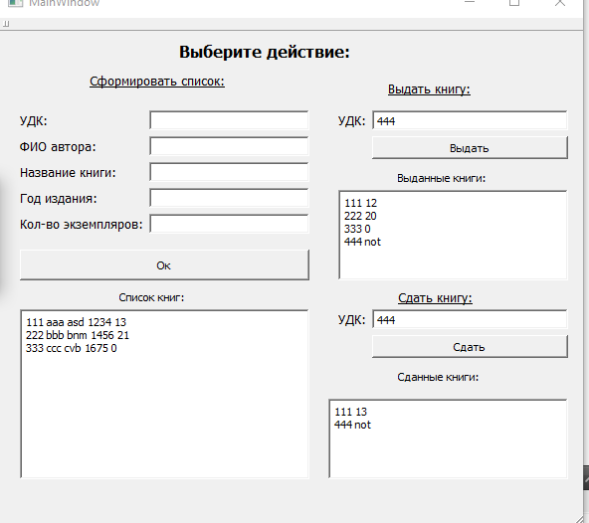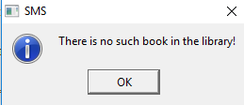

Вывод: Программа осуществляет формирование списка книг в библиотеке, выдачу книг по номеру удк, так же можно сдать книгу. В окнах textEdit выводятся информация о книгах: общий список, выданные книги и сданные.